Ejemplo de árbol B

Supongamos que se quiere insertar el valor 72 en el nodo N
Nodo de órden n (puede contener como máximo 4 claves y 5 ap.
El valor 71 que existia en N es el valor medio llamado w que se inserta en P
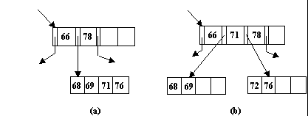
N
P
P
N1
N2

En el caso de que en el nodo P no haya lugar se divide P en dos nodos y el proceso se repite por lo tanto si se llega a la raíz y no hubiese lugar se divide en 2 nodos y se aumenta en u el grado del árbol, es decir que habría un nueva raíz con un solo valor de clave, los menores de ese número se irían por la rama de la izq. Y los mayores por la derecha.

Espero que te sea útil esta explicación, cualquier duda consultame de nuevo.

Saludos
Carolina

